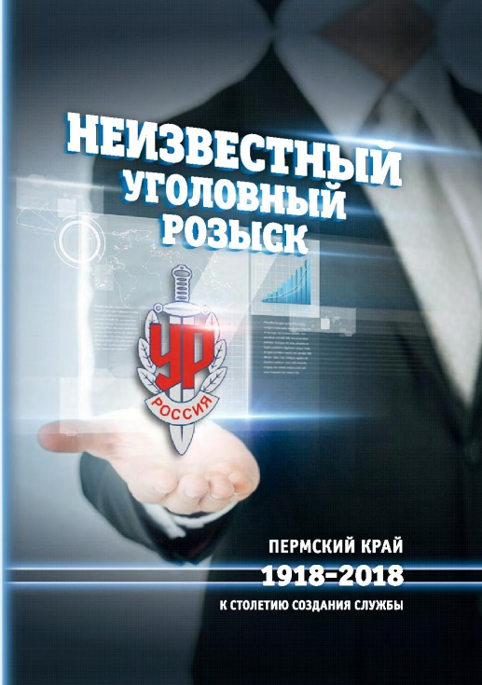 | ПРЕСС-РЕЛИЗ  19 сентября в Пермской краевой библиотеке им. А.М. Горького пройдёт презентация уникальной книги под названием «Неизвестный уголовный розыск». Впервые оперативные сотрудники практически из всех районов Прикамья получили возможность рассказать широкому кругу читателей о своей работе «без купюр».
Выпуск сборника приурочен к 100-летию создания российской службы уголовного розыска. Его издателем выступил Пермский краевой фонд содействия правоохранительным органам «Прикамье».
Ветераны сыска и действующие оперуполномоченные приоткрывают тайны расследования громких дел, рассказывают о курьёзных случаях на службе, об опасных контактах с преступным миром, благодаря которым раскрывались самые запутанные преступления.
Президент фонда «Прикамье» полковник милиции А.Ю. Марканов вспоминает о своей учёбе в американской академии ФБР и о том, как в конце 90-х годов прошлого столетия, будучи начальником УБОП, вместе со своими бойцами задерживал ежегодно около десяти бандитских группировок.
Генерал-майор милиции В.В. Чулошников подробно, со скрупулёзностью опытного опера, восстанавливает для читателя хронологию устранения последствий и расследования крушения боинга, случившегося в Перми 14 сентября 2008 года.
Полковник полиции Р. Р. Кучумов рассказывает, как в декабре 2008 года ему пришлось вжиться в образ олимпийского чемпиона легкоатлета Максима Дылдина, чтобы спасти знаменитого земляка от вооружённого нападения.
Книга знакомит читателей со всеми руководителями, возглавлявшими в Прикамье УУР на протяжении столетия. На её страницах представлены удивительные истории о легендах пермского сыска XX века: Я.А. Вагине, Л.Г. Мушникове, А.М. Петрове, Р. С. Акулове, В.К. Сезёмине, В.Н. Кочергине, М.М. Найдёнове. Всего в сборнике упомянуто около 500 сотрудников уголовного розыска.
Читателю также открыта информация о технических средствах, служебных нагрузках, быте, отношениях с сослуживцами прикамских сыщиков и многие другие подробности их профессиональной и личной жизни, скрытой от глаз обывателей.
Пресс-конференция с участием первых лиц ГУ МВД РФ по Пермскому краю и УУР ГУ МВД РФ по Пермскому краю, заслуженных ветеранов службы и авторов сборника начнётся в 11.30 в интерактивном зале библиотеки. На мероприятие допускаются только аккредитованные представители СМИ.
Координатор встречи Мария Дурбале. Контактный телефон: 8 902 833 72 79.

